Bildrechte & Bildunterschriften Image Rights & Captions
Pressemitteilung: „8 Millionen Euro Investition: Otis eröffnet neue Leiterkartenfertigung“, 12. Juli 2023
Press Release: „Otis Inaugurates New, 8-million Euro Production Hall for Printed Circuit Boards”, July 12, 2023
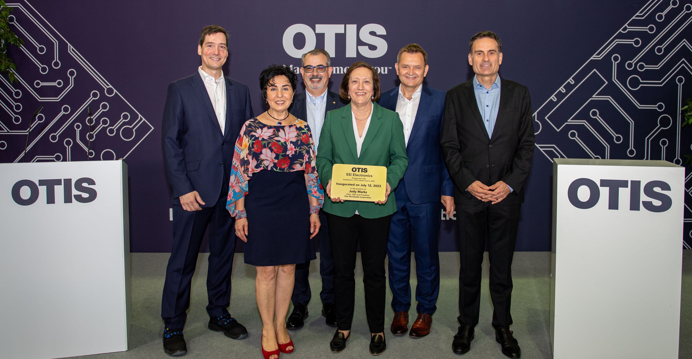 | Bildunterschrift: Überreichung der Messingtafel zur Einweihung der neuen Leiterkartenfertigung von Otis in Berlin (v.l.n.r.): Dr. Oliver Gassner (Director SSI Electronics Berlin), Emine Demirbüken-Wegner (Bezirksbürgermeisterin von Berlin-Reinickendorf), Bernardo Calleja (President Otis EMEA), Judy Marks (Chair, CEO and President Otis Worldwide Corporation), Udo Hoffmann (Central Europe Market Group Lead), Jorge Zubialde (EMEA Supply Chain and Global Manufacturing Excellence Lead) (Quelle: Otis Elevator Company).  Caption: Presentation of the brass plaque for the inauguration of the new PCB production hall in Berlin, from left to right: Dr. Oliver Gassner (Director SSI Electronics Berlin), Emine Demirbüken-Wegner (Bezirksbürgermeisterin von Berlin-Reinickendorf), Bernardo Calleja (President Otis EMEA), Judy Marks (Chair, CEO and President Otis Worldwide Corporation), Udo Hoffmann (Central Europe Market Group Lead), Jorge Zubialde (EMEA Supply Chain and Global Manufacturing Excellence Lead) (Otis Elevator Company).
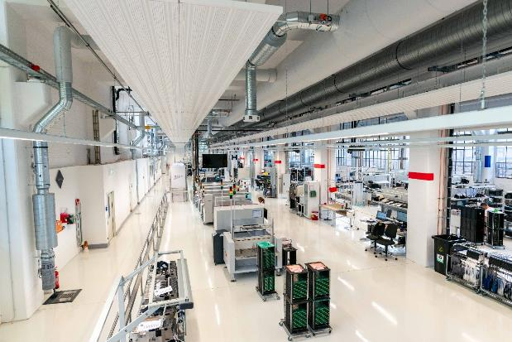 | Bildunterschrift: Blick in die neue Leiterkartenfertigung von Otis in Berlin (Quelle: Otis Elevator Company).  Caption: Otis PCBA hall in Berlin (Otis Elevator Company).
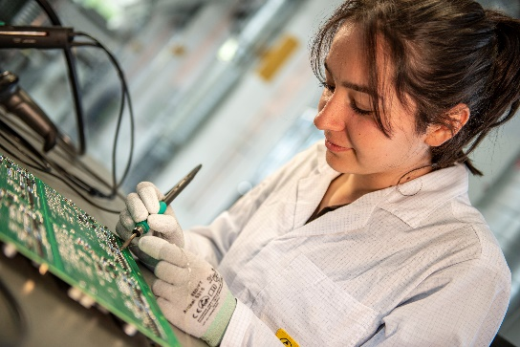 | Bildunterschrift: Mitarbeiterin am Reparaturplatz beim Entlöten eines Bauteils (Otis Elevator Company).  Caption: An Otis colleague at the repair station working on a component (Otis Elevator Company).
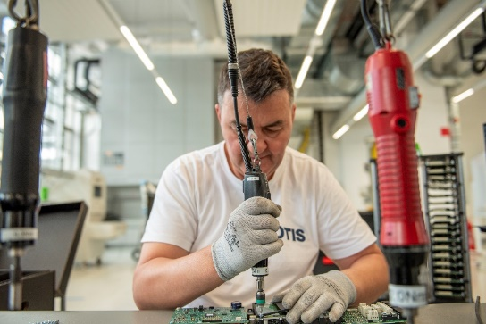 | Bildunterschrift: Montage einer aus mehreren Leiterkarten bestehenden Steuerung für Aufzüge (Otis Elevator Company).  Caption: Caption: Assembly of a controller consisting of several printed circuit boards. (Otis Elevator Company).
Links | Download pictures in 96dpi or 300dpi
Presse-Kontakt  Media Contact | Cornelia Hentschel  Communications Business Partner Otis Central Europe  +491712 097593  Cornelia.Hentschel@Otis.com

